KRAJINA A ŽIVOTNÍ PROSTŘEDÍ
Pracuj s učebnicí na str. 86 dole:
Krajiny Země se utvářely po ............................... ................................. .......................
Před ........................... ..................................... ...................... začal přírodu ovlivňovat i
................................
Přetvářel přírodní krajinu na krajinu ....................................
Tato přeměna se urychlila před ...................................... lety. Došlo ke změně způsobu života
............................... z ............................ a ............................. na ...................................
Proč začal člověk odlesňovat krajinu? ......................................................................................
Zásahy do krajiny zesílily v .............................. století, s rostoucím ........................................
.................................... a dramatickým ............................ .......................... .............................
na Zemi.
Nejvíce je lidskou činností pozměněna oblast ............................... ...................................
Pracuj s učebnicí na str. 87:
Největší zásahy postihly v poslední době oblasti těžby ....................... v ............................
............................... ...................................
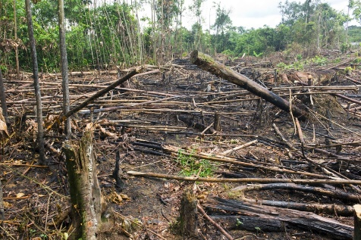 .............................................................................................
Pracuj se zajímavostmi Z na str. 87:
Které problémy způsobuje kácení tropického deštného lesa? ...............................................
.................................................................................................................................................
Které problémy způsobuje kácení tropického deštného lesa lidem? ......................................
.............................................................................
Nejméně jsou pozměněny ................................... ..................................

